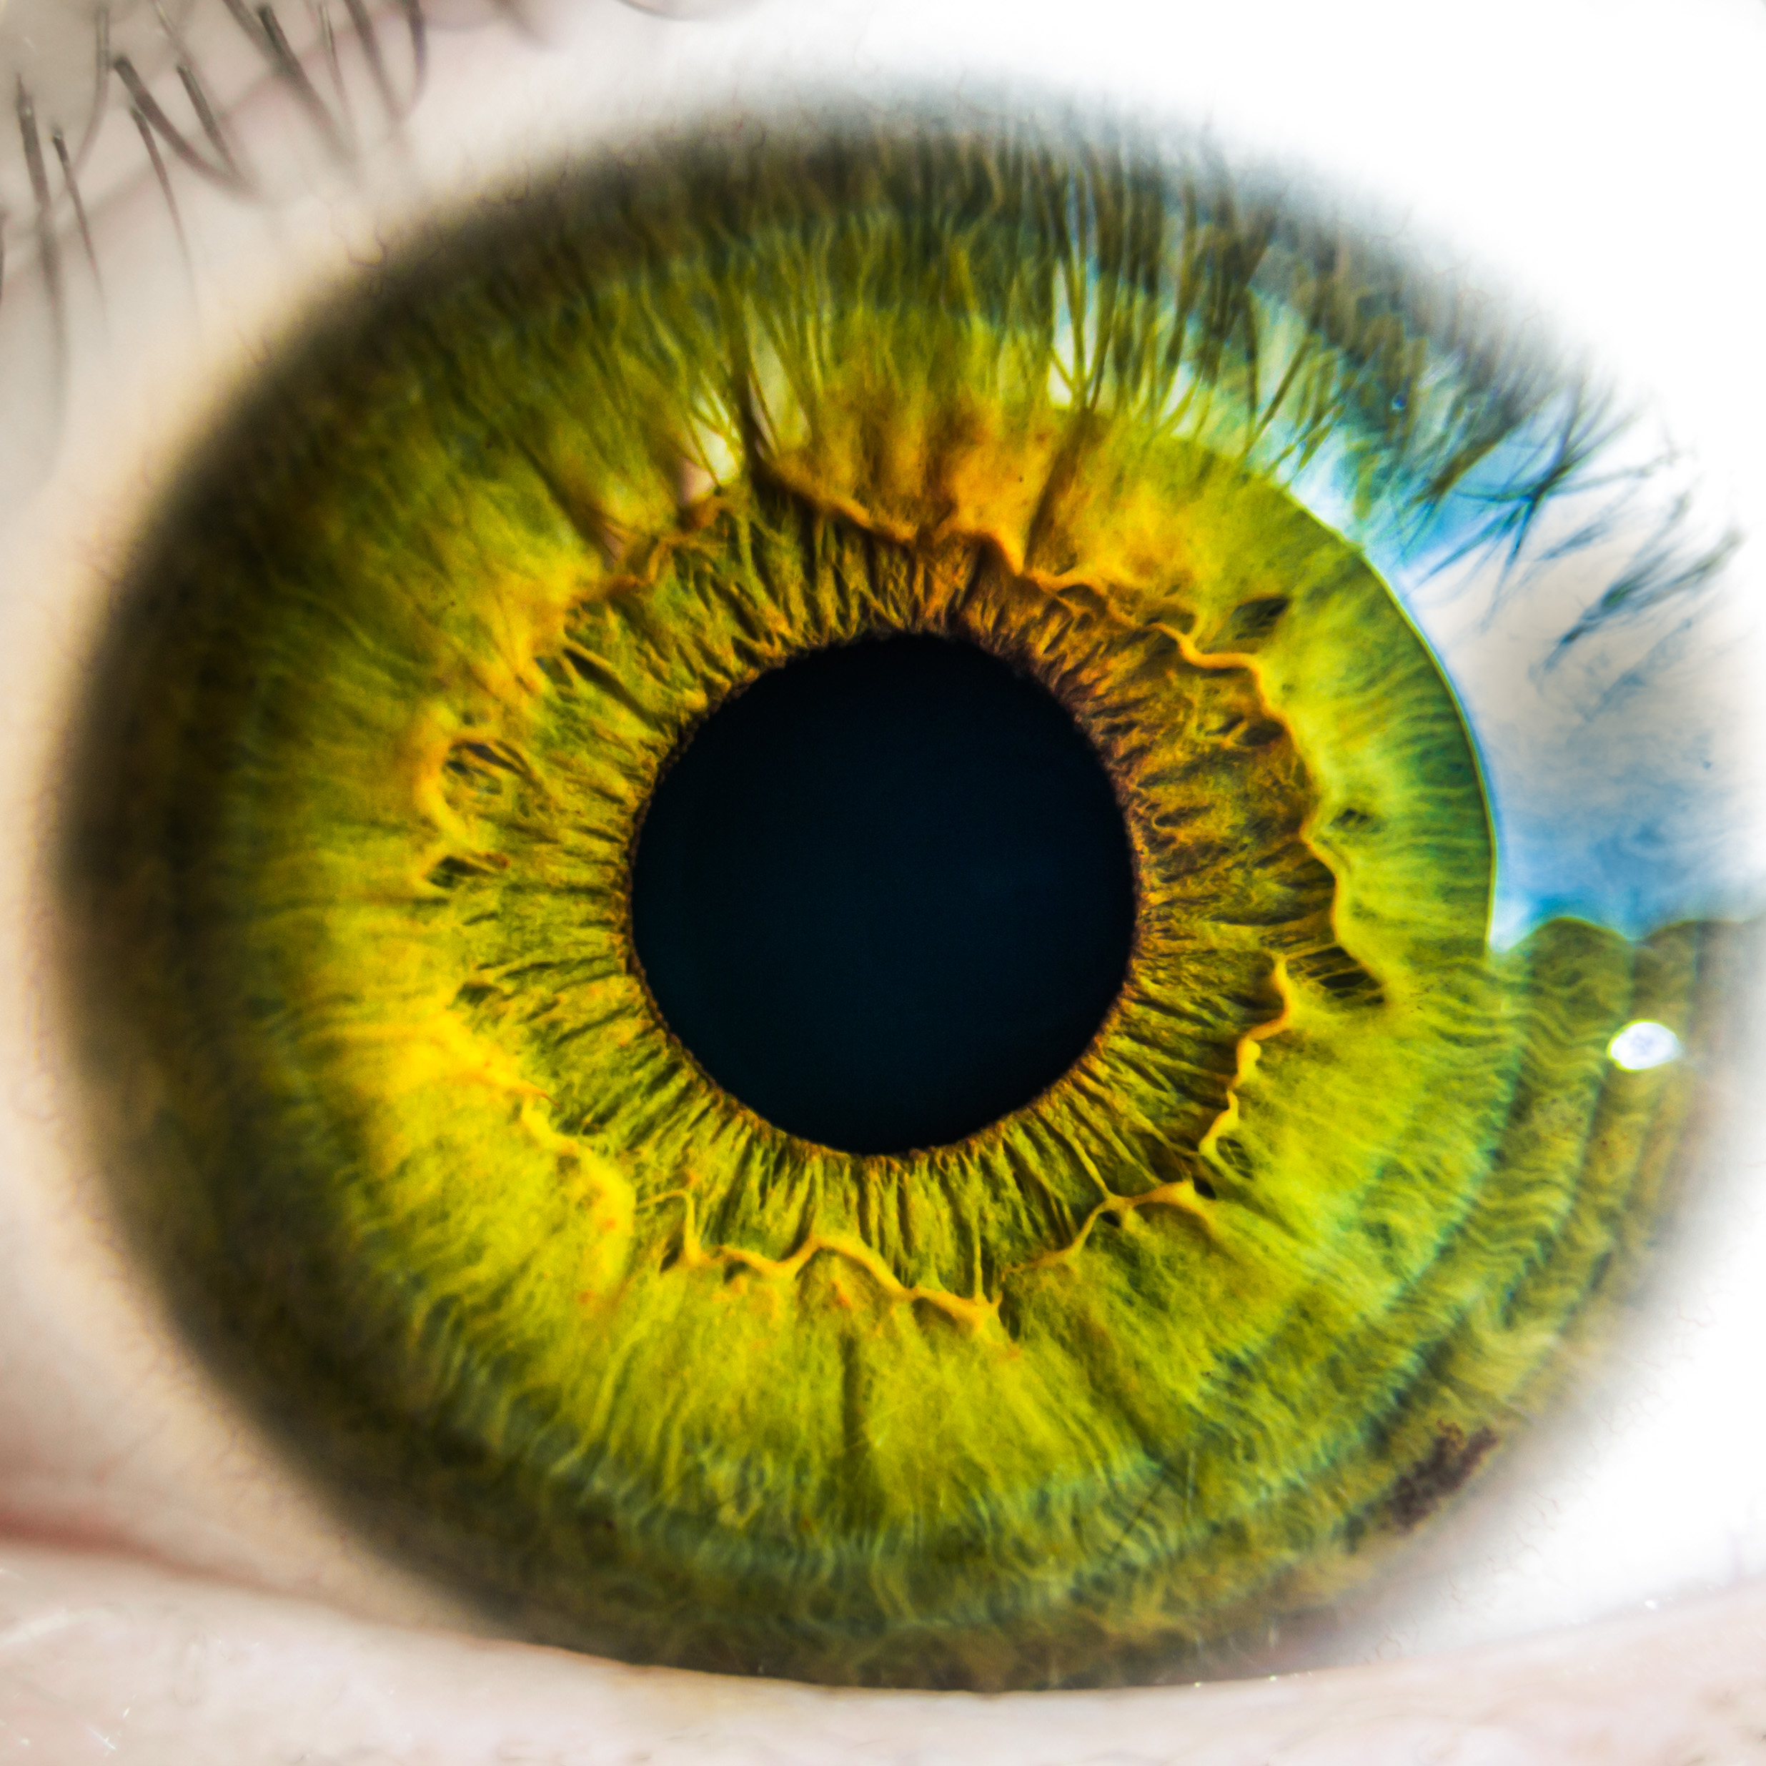
HET OOG

Inhoudsopgave
Les 1: Bouw van het oog 3
Hulporganen van het oog 3
De oogspieren 5
De delen van de oogbol 6
Het harde oogvlies 6
Het vaatvlies 7
Het netvlies 9
Oefening blinde plaat 14
Les 2: Werking van het oog 16
Scherpstellen 16
Van prikkel tot impuls 19
Kijken in kleur 21
Licht en donker 23
Focuspunt 26
Verslag 27
Les 3: Beeldverwerking 28
Van de ogen naar de hersenen 28
Het optische chiasma 28
Verwerking in de hersenen 30
Beeldvorming 30
Dieptezicht 31
Positieve en negatieve nawerking 33
Gezichtsbedrog 35
Les 4: Oogafwijkingen 37
Kleurenblindheid 37
Nachtblindheid 38
Bijziendheid en (ouderdoms)verziendheid 39
Astigmatisme 41
Cataract 42
Quiz 43
Les 5: Dissectie van een oog 44
Dissectie 44
Evaluatie 45

Les 1: Bouw van het oog

Hulporganen van het oog

De ogen liggen beschermd in oogkassen in de schedel, waar ze rusten op vetkussentjes die ervoor zorgen dat de ogen beveiligd zijn tegen schokken. Rond het oog bevinden zich ook enkele beschermende structuren. De meest opvallende zijn de wenkbrauwen, deze beletten dat zweet van het voorhoofd in de ogen vloeit. Elk oog heeft ook een bovenste en een onderste ooglid. Door hiermee te knipperen wordt het traanvocht verspreid en worden stofdeeltjes naar de binnenste ooghoek afgevoerd.
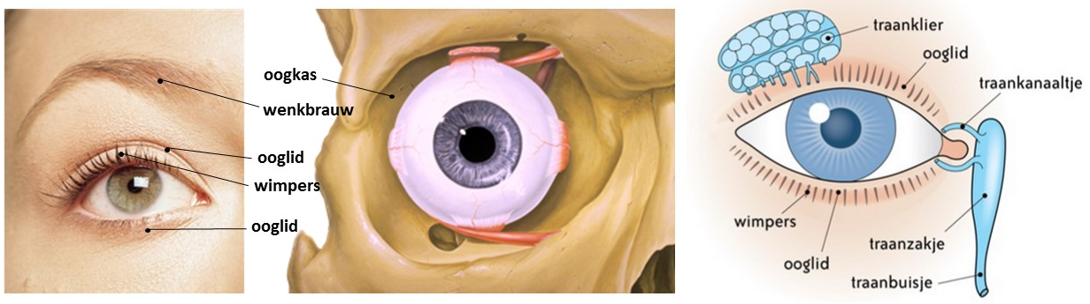
Op de rand van het bovenste en onderste ooglid bevinden zich de wimpers. Deze haartjes beschutten de ogen tegen fel licht en beschermen ze tegen inwaaiend vuil. Boven elk oog ligt een traanklier die constant traanvocht afscheidt dat via de afvoerkanaaltjes op het oog terecht komt. Dankzij het traanvocht blijft de oogbol vochtig en wordt stof verwijderd. In de binnenhoek van het oog wordt overtollig traanvocht in traankanaaltjes opgevangen en via het traanzakje en traanbuisje naar de neusholte afgevoerd. De afscheiding van traanvocht gebeurt normaal reflexmatig doordat het hoornvlies droger wordt maar het kan ook gestimuleerd worden door een chemische prikkel (denk maar aan het snijden van een ui of een stofje dat je in je oog krijgt).
Een derde oogvlies ?
Veel dieren hebben – naast de twee oogleden die je ook bij de mens terugvindt - nog een derde ooglid, knipvlies genoemd. Het is een dunne huidplooi, die diagonaal over de oogbol schuift. Het knipvlies verspreidt het traanvocht over het hoornvlies en helpt zo om het oog vochtig te houden. Bovendien beschermt het tegen overdreven zonlicht. Vogels kunnen tegen het zonlicht invliegen met de ogen open: ze moeten geen zonnebril dragen! Het knipvlies staat in verbinding met een spier achter de oogbol. Als je aandachtig je ogen in de spiegel bekijkt, merk je de restanten op van dat vlies in de binnenhoek van elk oog.

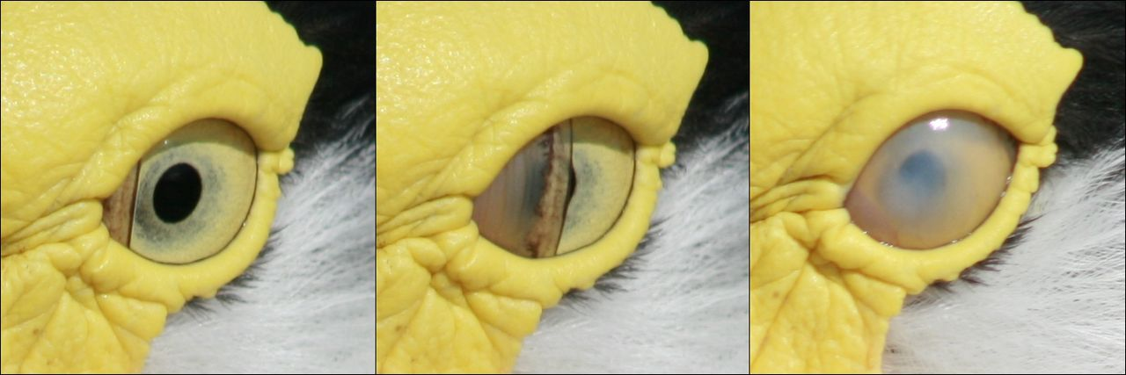Het knipvlies van een maskerkievit

De oogspieren

Je kan je ogen naar boven, onder, links en recht bewegen of zelfs helemaal ronddraaien. Probeer het maar eens! Dit kan door de oogspieren die de oogbal vasthechten aan de oogkas. Er zijn vier rechte en twee schuine oogspieren. De oogspieren werken samen en fixeren de ogen zo op een specifiek fixatiepunt.
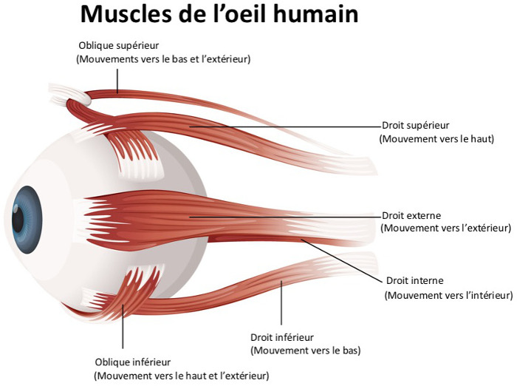
bovenste schuine oogspier
onderste schuine oogspier
bovenste rechte oogspier
binnenste rechte oogspier
buitenste rechte oogspier
onderste rechte oogspier

Scheel kijken
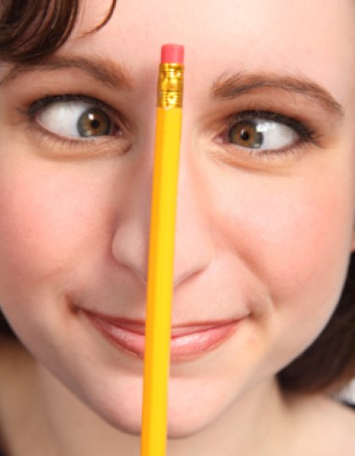
Deze mevrouw kijkt scheel. Je kan dit expres doen, maar bij sommige mensen is dit effectief een afwijking. Bij hun zijn de oogspieren niet in staat het oog te richten op het fixatiepunt. De ogen kijken dan niet in dezelfde richting. We spreken van scheelzien of strabisme.
De oplossing kan heel eenvoudig zijn. Men kan het goede oog afdekken zodat de oogspieren van het schele oogje geoefend worden. Soms is een operatie echter noodzakelijk. Hierbij gaat de dokter het aanhechtingspunt van enkele oogspieren op de oogbal aan passen.

De delen van de oogbol

Bekijk deze video: daarin worden de delen van het oog besproken.
https://www.youtube.com/watch?v=_tfic_F_04g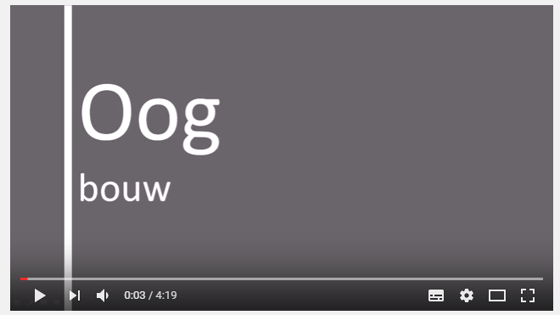

Het harde oogvlies
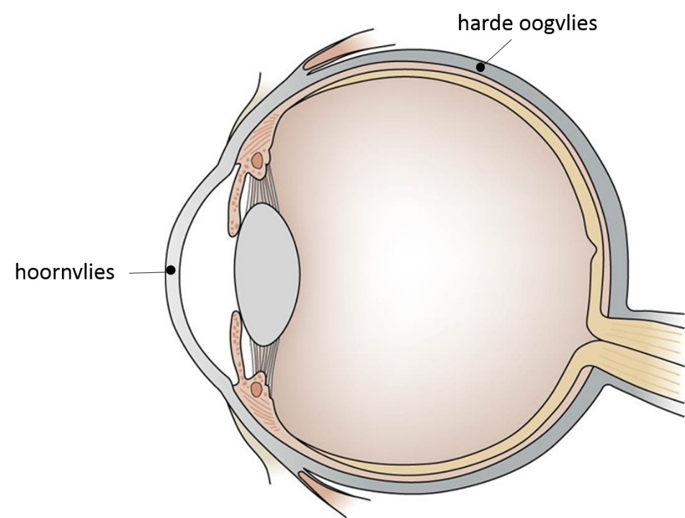
Het witte deel dat je ziet van je oog behoort tot het harde oogvlies. Dit is het eerste vlies van de 3 oogvliezen waaruit onze ogen bestaan. Het harde oogvlies bestaat uit stevig, wit bindweefsel dat het oog vorm geeft en de tere interne delen van het oog beschermt. De oogspieren zijn bovendien aan dit hard oogvlies vastgehecht. Vooraan is dit vlies volledig transparant en dun zodat licht binnen in het oog geraakt. Dit transparante deel van het harde oogvlies wordt het hoornvlies genoemd.

Het vaatvlies
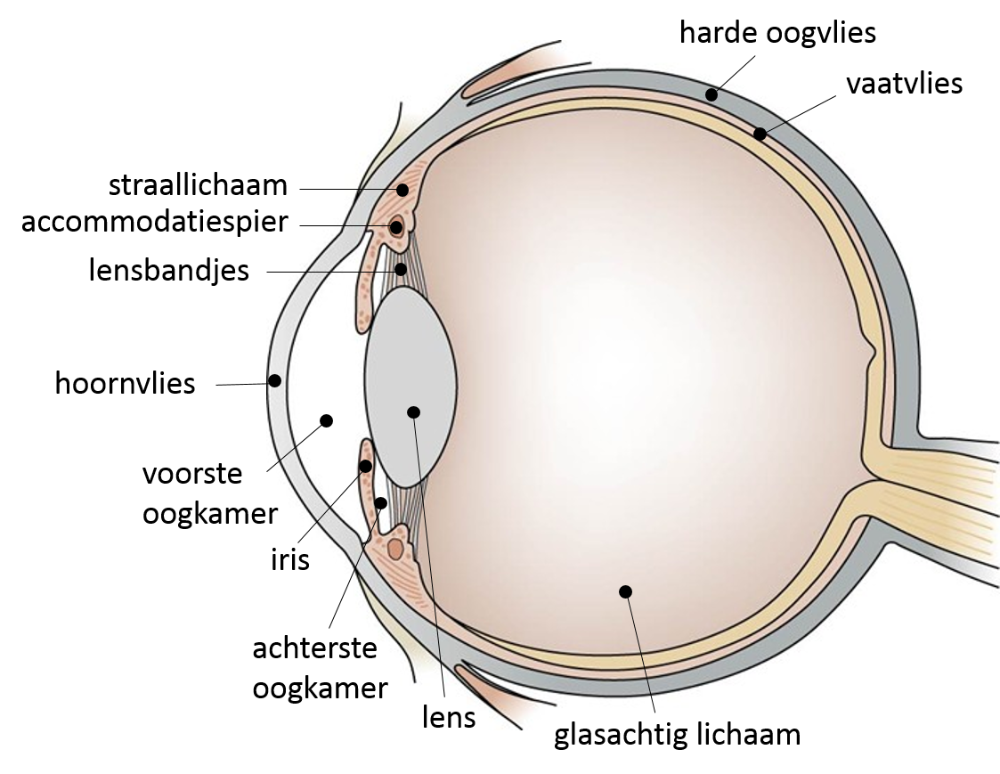
Onder het harde oogvlies ligt het 2de oogvlies: het vaatvlies. Het vaatvlies bevat veel bloedvaten waardoor het een voedende functie heeft voor het oog. Dit vaatvlies splitst vooraan in het oog in een eerste deel dat het straallichaam met de accommodatiespier bevat en een tweede deel: de iris of het regenboogvlies.

Het straallichaam houdt de elastische en transparante ooglens op zijn plaats via de lensbandjes. Deze delen zijn samen belangrijk voor de scherpstelling van beelden zoals in les 2 duidelijk zal worden.
De iris is het gekleurde gedeelte van het oog. De kleur ervan wordt bepaald door de hoeveelheid pigment dat aanwezig is. Heb je bruine ogen dan is er veel pigment aanwezig in je iris. Heb je blauwe ogen dan heb je weinig pigment. De iris verdeelt het gebied voor de lens in 2 delen namelijk de voorste oogkamer en de achterste oogkamer. Beide kamers zijn gevuld met helder vocht dat water, zouten, suikers en eiwitten bevat. In de iris bevindt zich ook een opening, de pupil. Hierdoor kan licht in het oog binnen. De hoeveelheid licht dat binnenkomt via de pupil wordt gereguleerd door de iris en wordt uitgelegd in les 2. Het gedeelte van het oog achter de lens wordt opgevuld door een doorzichtige geleiachtige massa die het glasachtige lichaam wordt genoemd. Dit geeft ook structuur aan de oogbol.
Rode oogjes?
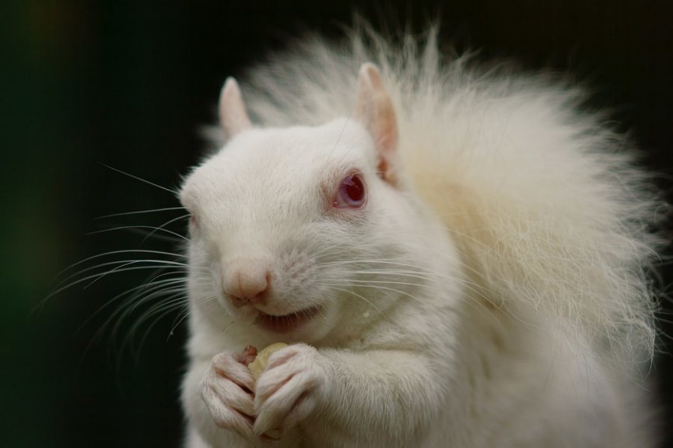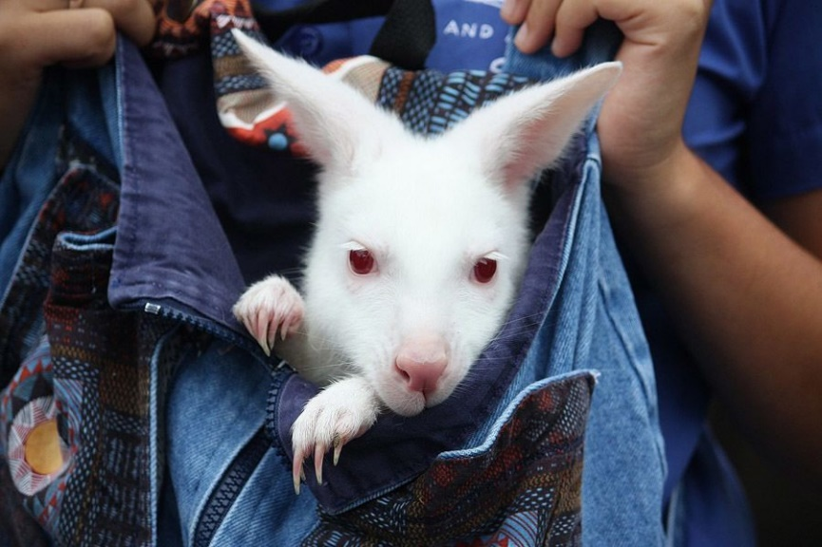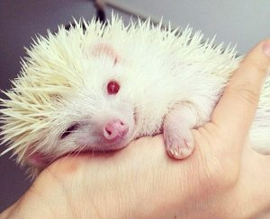
Albino’s zijn dieren die geen pigmenten meer produceren dus ook niet meer in hun ogen. De oogjes van albino’s zijn rood maar hoe bekomt men dit rood kleurtje in de ogen? Wel, deze kleur verkrijgt men door de bloedvaten die aanwezig zijn in het oog. Deze kleuren de ogen rood.

Het netvlies
Het 3de en binnenste oogvlies is het netvlies (of ‘retina’). Dit is de lichtgevoelige laag die aan de buitenzijde afgelijnd is met pigmentcellen. Deze absorberen het licht dat niet geabsorbeerd wordt door de zintuigcellen of fotoreceptoren. Er zijn 2 types fotoreceptoren namelijk de staafjes en de kegeltjes. Staafjes detecteren licht terwijl kegeltjes kleuren detecteren. De verdeling van beide types doorheen het netvlies is verschillend. Er komen ongeveer 100 miljoen staafjes en 10 miljoen kegeltjes voor in het netvlies. De staafjes liggen meer aan de buiten zijde terwijl de kegeltjes centraler gelegen zijn. Beide types fotoreceptoren kunnen geprikkeld worden indien er licht op invalt. De prikkel wordt doorgegeven via de zenuwcellen uit het netvlies aan de hersenen. Deze prikkel komt tot in de hersenen door de oogzenuw waarin alle zenuwcellen verenigd liggen. In de hersenen wordt deze prikkel dan verwerkt. Hoe dit precies gebeurt ontdek je verder in les 2 en 3.

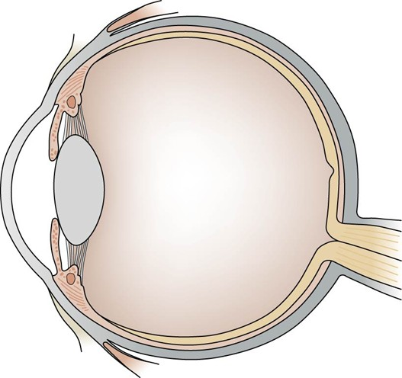
harde oogvlies
vaatvlies
netvlies
gele vlek
blinde vlek
oogzenuw
glasachtig lichaam
voorste oogkamer
achterste oogkamer
hoornvlies
iris
lens
lensbandjes
accommodatiespier
straallichaam
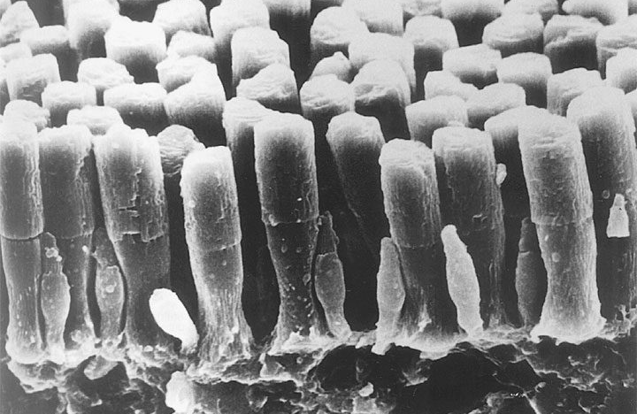
Een elektromicroscopische foto van de fotoreceptoren in het netvlies van het oog.
De grote structuren zijn staafjes, de kleine kegeltjes (situering: zie figuur hieronder).
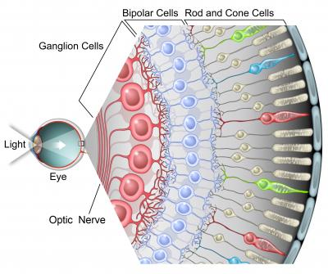
pigmentcel
netvlies
kegeltjes
staafje
zenuwcellen
oog
Netvliesloslating
Het netvlies kan loskomen van de binnenkant van de oogbol. Dit noemt men netvliesloslating of ‘ablatio retinae’. Het start meestal doordat het glasachtig lichaam krimpt en loskomt van het netvlies. Dit leidt ertoe dat de persoon in kwestie wazig, troebel of lichtflitsen ziet. Soms laat komt het glasachtig lichaam niet volledig los van het netvlies en trek het hierdoor scheurtjes in het netvlies. Doordat het glasachtig volledig of onvolledig loskomt kan ook het netvlies loskomen van de oogbol. Dit is zeer gevaarlijk vermits dit tot acute blindheid kan leiden. Een operatie is dan ook noodzakelijk. Hier trachten plaatsen het netvlies terug op zijn plaats en herstellen ze eventuele scheurtjes.
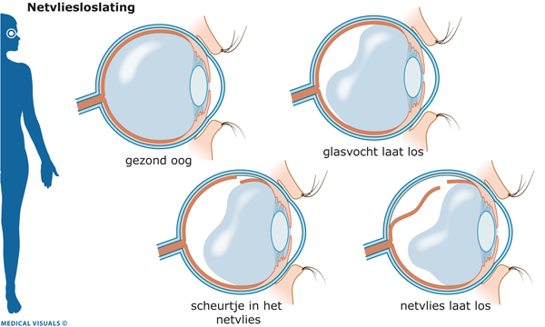
Een beetje meer licht graag!

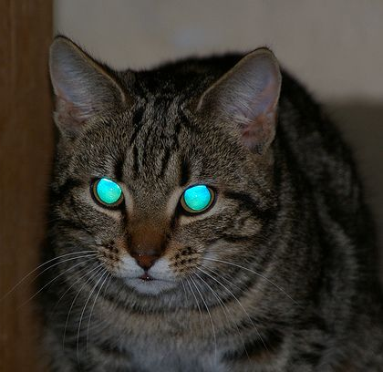
Heb je een kat? Heb je wel al eens een kat gezien wiens ogen precies licht lijken te geven?
Eigenlijk geven ze geen licht maar reflecteren ze het licht. Dit is mogelijk door de aanwezigheid van het zogenaamde ‘tapetum lucidum’. Dit is een lichtreflecterende laag van cellen direct achter of soms in het netvlies van nachtdieren. Door de reflectie van het licht komt er meer licht op de fotoreceptoren waardoor deze dieren beter kunnen zien in het donker.

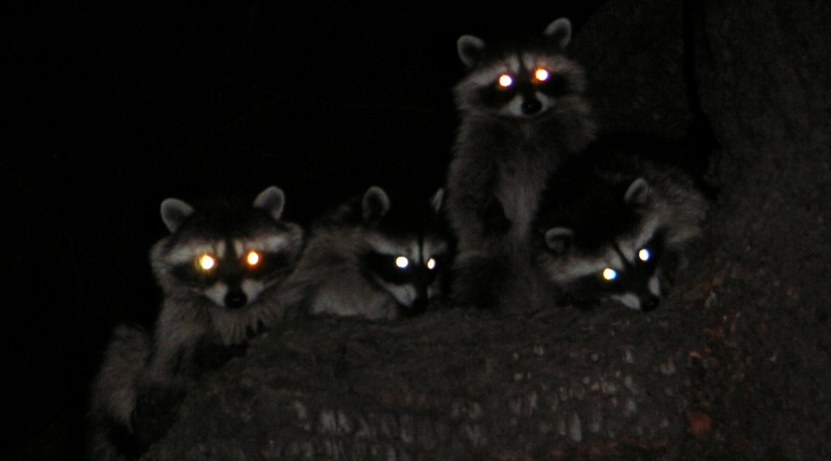
Naast katten beschikken nog tal van andere dieren over een tapetum lucidum zoals o.a. herten, koeien, leeuwen, wasberen, enz.

Op de plaats waar deze oogzenuw het oog verlaat bevinden zich geen zintuigcellen, die plaats heet de blinde vlek. Op het netvlies bevindt zich ook de gele vlek. De gele vlek is het gebied van het netvlies dat recht tegenover de pupil ligt. De gele vlek is de lichtgevoeligste zone van het netvlies en bevat enkel kegeltjes die in dit gebied zeer geconcentreerd zijn. Er liggen namelijk 150 000 kegeltjes per mm² op deze plaats.
Test het zelf! Vind je blinde vlek!
- Ga op een meter van je blad zitten. Sluit je linkeroog en fixeer je op het kruisje. Terwijl je je blijft fixeren op het kruisje beweeg je je nu rustig naar het scherm toe. Wat zie je?

- Ga opnieuw op een meter van je blad zitten en sluit je linker oog. Fixeer je op het kruisjes en beweeg naar je scherm toe. Wat zie je? Hoe hebben je hersenen gecorrigeerd?
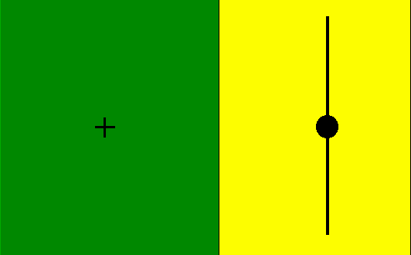
meer testjes, zie: http://biologiepagina.nl/Havo4/6Regelingwaarnemen/blindevlek.htm

Oefening blinde plaat

Hieronder vind je een figuur en op de volgende pagina een overzicht met termen. Het is de bedoeling dat je bij wijze van herhaling bepaalt welk cijfer bij welke letter hoort.

Noteer je antwoorden in deze tabel en dien deze op het einde van de les in.
Nr. | Cijfer | Nr. | Cijfer | Nr. | Cijfer | Nr. | Cijfer | Nr. | Cijfer
1 |  | 6 |  | 11 |  | 16 |  | 21
2 |  | 7 |  | 12 |  | 17 |  | 22
3 |  | 8 |  | 13 |  | 18 |  | 23
4 |  | 9 |  | 14 |  | 19 |  | 24
5 |  | 10 |  | 15 |  | 20

Veel succes!

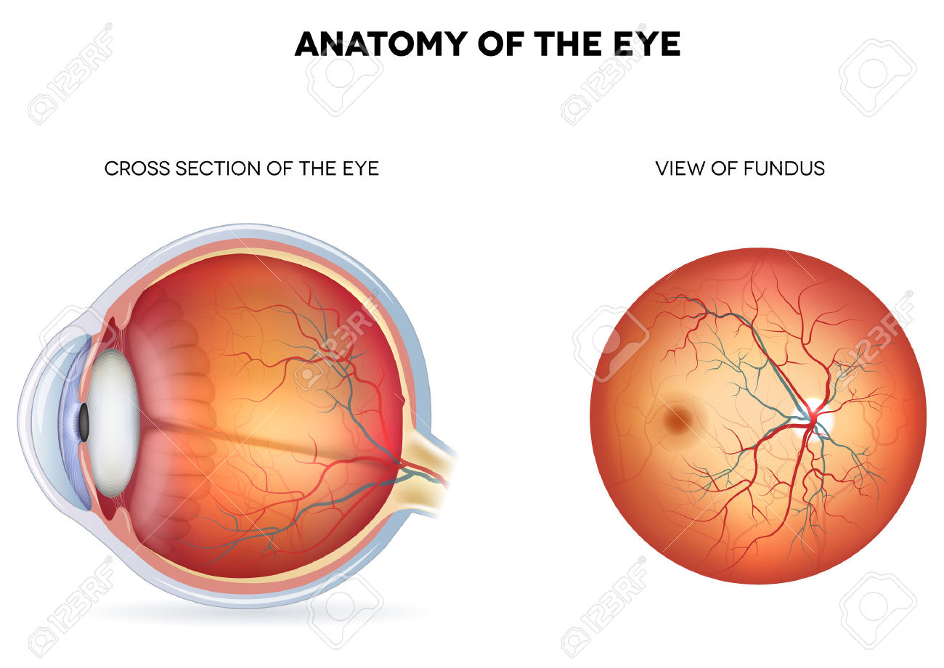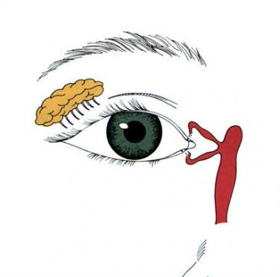
1
1
2
3
4
5
6
7
8
9
10
11
12
13
14
15
16
17
18
19
20
21
22
23
24
11
10
 | Oogdeel | Beschrijving/functie
A | Voorste oogkamer | Ruimte tussen het hoornvlies en de pupil gevuld met transparant vocht.
B | Glasachtig lichaam | Geleiachtige transparante massa die in het midden van de oogbol vult en stevigheid biedt.
C | Wenkbrauw | Beschermt ogen tegen zweet of water dat in de ogen zou kunnen stromen.
D | Traanklier | Kliertje boven het oog dat traanvocht produceert om het oog vochtig te houden en te beschermen tegen vuil.
E | Oogkas | Holte in de schedel waarin de ogen vastgehecht zitten via spieren. De oogkas biedt het oog bescherming.
F | Hoornvlies | Transparant voorste deel van harde oogvlies waardoor licht inval in he oog.
G | Lensbandjes | Kleine draadjes die de lens vasthechten aan het straallichaam en zo meehelpen in het scherp stellen van de lens.
H | Lens | Rubberachtige, flexibele en transparante structuur waardoor het licht gebroken wordt om het beeld scherp te stellen.
I | Blinde vlek | Plek op het netvlies waar alles zenuwuiteinde van het netvlies samen komen. Op deze plek bevinden zicht geen fotoreceptoren. Hier ben je in principe blind.
J | Onderste ooglid | Onderste huidplooi die het oog vochtig helpt te houden en beschermt tegen vuil.
K | Netvlies | Lichtgevoelige laag die staafjes en kegeltjes bevatten di geprikkeld worden door licht inval.
L | Traanbuisje | Buisje die het traanvocht afvoert naar de neus.
M | Straallichaam | Lichaam dat via lensbandjes verbonden is aan de lens en deze op zijn plaats houdt. Het bevat ook de accommodatiespier die een rol heeft in het scherpstellen van de lens.
N | Wimpers | Haartjes op de oogleden die aanwaaiend vuile en eventueel water tegenhouden.
O | Gele vlek | Lichtgevoeligste plek van het netvlies, met enkel kegeltjes.
P | Bovenste ooglid | Bovenste huidplooi die het oog vochtig helpt te houden en beschermt tegen vuil.
R | Hard oogvlies | Buitenste witte rigide laag die het oog zijn vorm geeft.
S | Iris of regenboogvlies | Gekleurd vlies van het oog dat hoeveelheid licht die binnenkomt reguleert.
T | Traanzakje | Zakje waar traanvocht van de ogen in wordt opgevangen om het daarna af te voeren naar de neus.
U | Oogzenuw | Bundeling van de uitlopers van alles zenuwcellen aanwezig in het netvlies van het oog. Deze transporteert een prikkel van het oog naar de hersenen.
V | Vaatvlies | Vlies tussen het harde oogvlies en het netvlies dat van vele bloedvaatjes is voorzien. Dit vlies heeft een voedende functie.
W | Achterste oogkamer | Kamer tussen iris en lens, gevuld met transparant vocht.
X | Pupil | Opening in de iris waardoor licht binnen valt in het oog.
Y | Traankanaaltje | Kanaaltje aan de binnenste ooghoeken gelegen die traanvocht afvoeren vie het traanzakje en het traanbuisjes naar de neus.

Les 2: Werking van het oog

Scherpstellen

Om zowel dichtbij als ver weg scherp te kunnen zien heeft je oog twee lenzen nodig: de buitenste en de binnenste lens.
De buitenste lens bestaat uit het hoornvlies en de oogkamer. Het hoornvlies is de stevige doorzichtige buitenkant van je oog. Het is de eerste laag waar de lichtgolven doorheen moeten. De oogkamer bevindt zich tussen het hoornvlies en de iris (het gekleurde deel van je oog). Doordat de lichtgolven ook hier doorheen moeten, wordt de oogkamer ook een lens genoemd.
Wanneer het licht door het hoornvlies en de oogkamer is gegaan, valt het op de binnenste lens. Hij is soepel en kan makkelijk van vorm veranderen. Door zichzelf platter of boller te maken, kan de lens scherpstellen (en kun je dus zowel dichtbij als ver weg scherp zien).

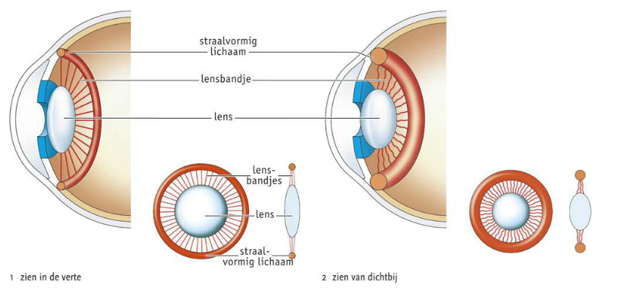
Dit scherpstellen doet de lens met behulp van speciale spiertjes. Deze trekken de lens plat of maken hem bol als reactie op een object dat steeds dichter bij het oog komt. Deze reactie noemen we de accommodatiereflex van de lens. Deze zorgt ervoor dat de lichtbundel op de juiste plaats valt op het netvlies (namelijk de gele vlek, het brandpunt). Het licht wordt daar omgezet in elektrische stroompjes, die via zenuwcellen en de gezichtszenuw naar de hersenen worden doorgestuurd (zie les 3).

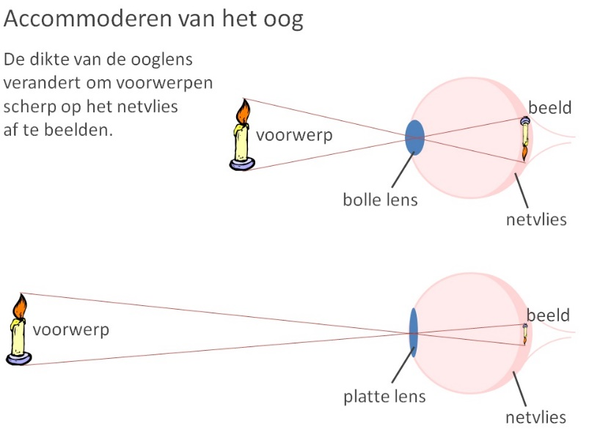

Bekijk deze video die de accommodatie van het oog loelicht:
https://www.youtube.com/watch?v=obaTX5bX0K0
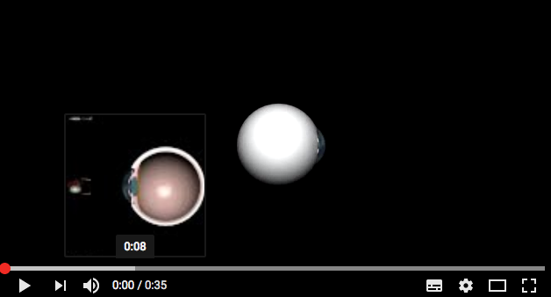

Van prikkel tot impuls

Nadat de lichtbundel de binnenste lens gepasseerd is, gaat hij door het glasachtig lichaam. Dit is een soort gelei die de grote ruimte tussen je lens en het netvlies helemaal opvult. Het licht valt op het netvlies, op de gele vlek. Dit is een speciale plaats in het netvlies waar de zintuigcellen van je oog liggen.
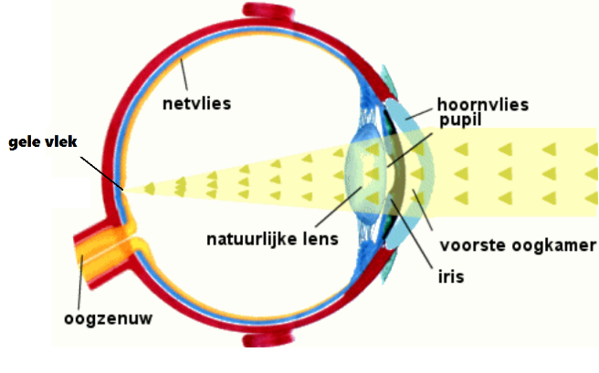
Deze miljoenen zintuigcellen zetten het licht dat in je oog binnenvalt om in zenuwimpulsen, die in je hersenen worden verwerkt (zie les 3).
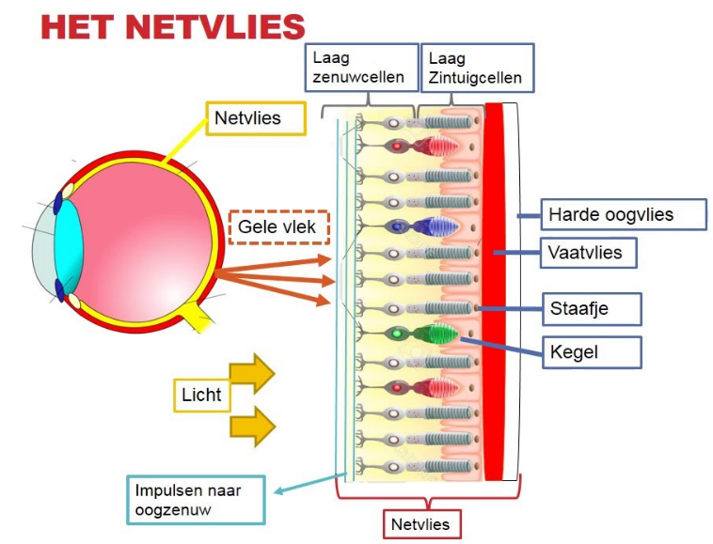

Bekijk deze video over het gezichtsvermogen:
https://www.youtube.com/watch?v=yH2UI6vWZG4&t=2s

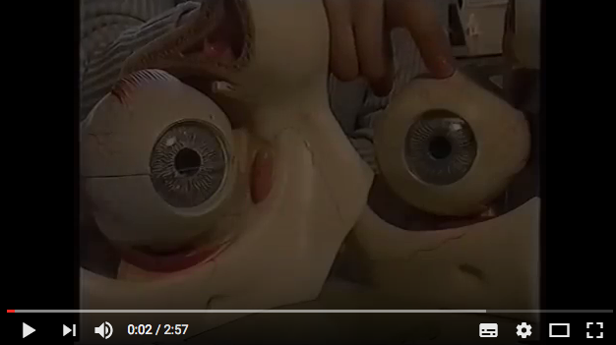

Kijken in kleur

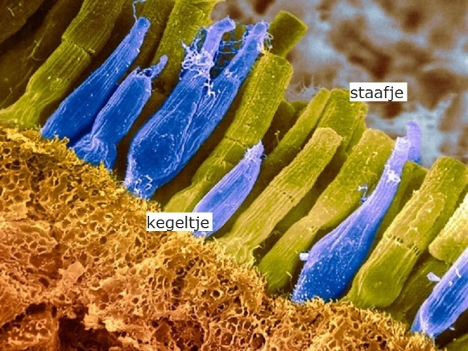
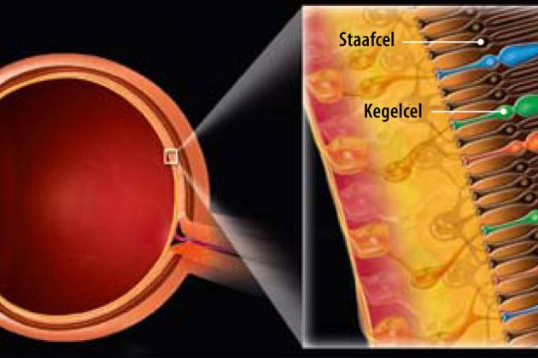
De lichtgevoelige zintuigcellen waarmee het netvlies bedekt is worden naar hun vorm onderscheiden in ‘kegeltjes’ en ‘staafjes’. Kegeltjes verschillen van staafjes in het feit dat ze het beste werken in fel licht. Kegeltjes zijn minder lichtgevoelig dan staafjes (waarmee iemand in donkere situaties kan zien), maar maken kleurwaarneming mogelijk. Met kegeltjes is het zicht scherper en kunnen sneller veranderingen in het beeld worden waargenomen, omdat hun responstijden lager zijn dan die van staafjes. Kegeltjes zijn het dichtst op elkaar geplaatst in de buurt van de gele vlek.
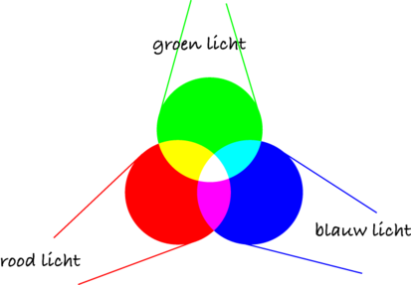
Er zijn drie soorten kegeltjes, één voor elke primaire kleur: blauw, groen en rood. Het licht prikkelt de drie soorten in verschillende mate, afhankelijk van de golflengte van het licht. Het resultaat is een mengkleur. Het menselijk oog kan wel 160 mengkleuren waarnemen. Samen met de apen zijn we de enige zoogdieren die de drie basiskleuren kunnen waarnemen. Bijen, vlinders, vissen, amfibieën en sommige reptielen zien ook kleuren. Het waarnemingsspectrum bij insecten is bijvoorbeeld verschoven naar het ultraviolette licht waardoor ze nauwelijks of geen rood kunnen waarnemen.
Als er maar één soort kegeltjes geprikkeld wordt, zie je maar één kleur. Wit zie je als alle receptoren geprikkeld worden. Bij mensen die kleurenblind zijn, werken de kegeltjes niet zoals het hoort (zie les 4)

Dieren die UV-licht zien
In tegenstelling tot mensen kunnen sommige diersoorten, zoals bijen, Uv-licht zien. Zij gebruiken dit in hun dagelijkse leven.
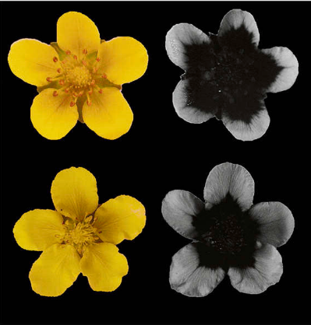 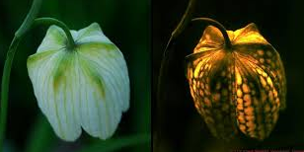
UV-patronen op bloemen tonen de bestuivers waar de nectar te vinden is.

Verken de info op onderstaande link:
http://dier-en-natuur.infonu.nl/dieren/148293-dieren-die-uv-licht-kunnen-zien.html

Licht en donker

Staafjes zijn erg lichtgevoelig en kunnen de lichtintensiteit detecteren, maar ze kunnen geen kleuren onderscheiden. Zij zorgen ervoor dat wij bij weinig licht toch kunnen zien. De staafjes zijn vooral gevoelig voor blauwgroen licht. Rode voorwerpen lijken in het donker zwart. Leeslampen en instrumentenverlichting die het nachtzicht niet mogen verstoren geven daarom (zwak) rood licht.

Test het zelf! Zijn het nu staafjes of kegeltjes?

- Lichtgevoeligheid van kegeltjes
In een schoendoos – met kijkgat – worden tegen de wand verschillende gekleurde figuurtjes geplakt. Wanneer men in de schoendoos kijkt, wordt het deksel steeds meer en meer open gedaan. Zie de figuurtjes heel de tijd op dezelfde manier?

- Spreiding van staafjes en kegeltjes
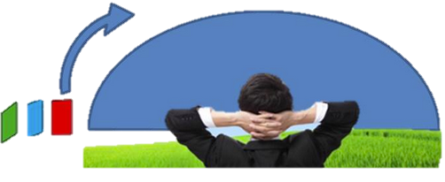
Als proefpersoon kijk je recht voor je uit. Je partner beweegt gekleurde kaartjes van achter de oren in een halve cirkel naar het gezichtsveld van de proefpersoon. Wanneer zie je het kaartje? Zie je ook reeds de kleur van het kaartje?
Staafjes bevinden zich vooral rondom de gele vlek (kegeltjes) waar het beeld het scherpst is. In het donker heeft het een gunstiger effect om net naast een object te kijken omdat het licht dan op de staafjes valt, en die functioneren in het donker beter dan kegeltjes. Hierdoor wordt het object scherper waargenomen. Naarmate de hoeveelheid licht vermindert, worden vooral de staafjes actief. Ze zorgen ervoor dat we ook in de schemering nog wat kunnen zien. Bij sommige mensen werkt dat mechanisme niet goed: zij zijn nachtblind (zie les 4).
Het oog past zich voortdurend aan naarmate er meer of minder licht op valt. Dat gebeurt met verschillende mechanismen, zoals de regeling van de pupilgrootte. Bij fel licht is de pupil klein, zodat weinig licht tot het netvlies kan doordringen. In het donker staat de pupil ver open en kan een maximale hoeveelheid licht het netvlies bereiken. Dit noemen ze de lichtreflex van de pupil.
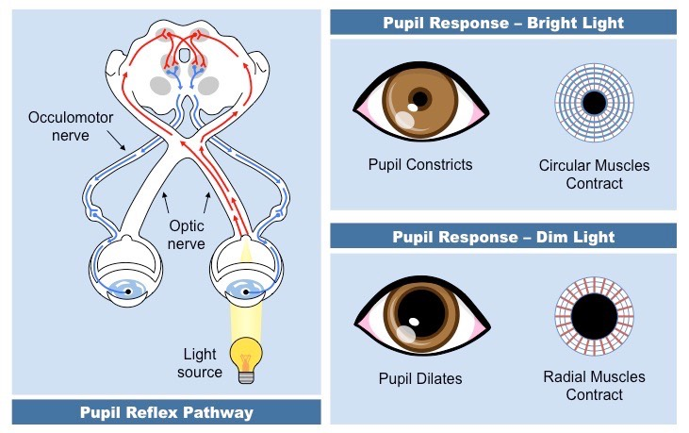
Test je pupilreflex!

Kijk na of de omgeving niet te fel verlicht is (anders lukt het niet). Kijk dan in de verte en laat iemand met een lampje van opzij (!!) op je oog schijnen. Laat die persoon kijken naar de reactie van je pupil.
Het menselijk oog: een camera!?
Bekijk deze leuke video waarin de werking van het menselijk oog wordt vergeleken met die van een fototoestel.
https://www.youtube.com/watch?v=OGqAM2Mykng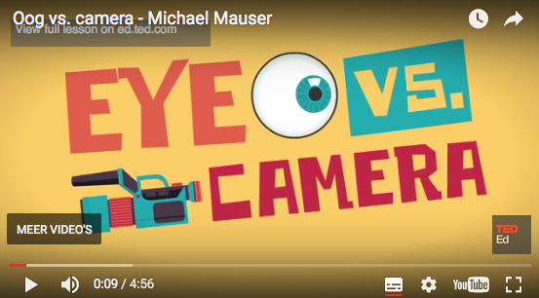

Focuspunt

Op zich zien we heel veel in één keer, maar in feite focussen we ons maar op een zeer specifieke zone die we scherp zien. Alles daarrond is onscherp. En onze ogen worden ook ‘aangetrokken’ door heel specifieke zaken uit onze omgeving. Iets met een opvallende kleur, iets dat beweegt,… Voor ontwerpers van reclameposters of -beelden is het dan ook van het grootste belang om hierop in de spelen en zo de aandacht van onze ogen te ‘trekken’. Anders blijft de reclame hangen in de wazige zone rondom ons punt van focus.

Waar kijken we typisch eerst naar? Wat trekt onze aandacht?

Bekijk deze ontluikende video over de ‘gaze tracker’.
https://www.youtube.com/watch?v=_UI9uDGSiMg
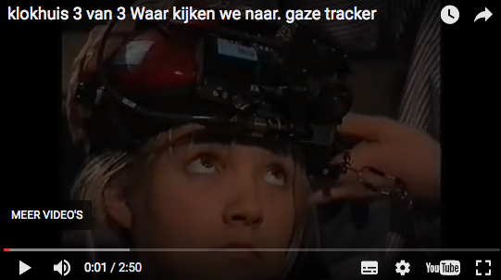

Verslag

Als afsluiter van deze les over de werking van het oog is het de bedoeling om individueel een kort verslag te schrijven. Hieronder lees je wat er in dit verslagje moet komen te staan:

- Een korte samenvatting (enkele zinnen) van de 5 onderdelen van deze les.

- Een korte bespreking (enkele zinnen) van de 4 filmpjes in deze les.

- De informatie die je op het internet vond over dieren die UV-licht zien, uitgetypt in je eigen woorden (1/4e tot 1/2e pagina)

- Een korte bespreking van de 3 testjes die je uitvoerde: Wat ging goed en wat niet? Wat zag je? Wat besluit je daaruit? …

Maak dit verslag op de computer en stuur het ten laatste tegen …………………door. Verzorg de layout en vergeet niet om je naam en klas te vermelden!

Les 3: Beeldverwerking

Van de ogen naar de hersenen

Het optische chiasma
De impulsen die op het netvlies door de staafjes en de kegeltjes zijn opgewekt, worden via de oogzenuwen naar de hersenen vervoerd. Per oog is er één oogzenuw. Omdat er op de plaats waar de oogzenuw de oogbol verlaat geen zintuigcellen (staafjes en kegeltjes) zitten, noemt deze plaats op het netvlies de ‘blinde’ vlek.
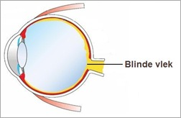
Misschien herinner je je nog van een andere les dat de rechterhelft van ons lichaam in verbinding staat met de linker helft van onze hersenen en omgekeerd? Bij de ogen is dit niet anders. Uit elke oogbol vertrekt één oogzenuw en deze twee oogzenuwen kruisen elkaar gedeeltelijk. Het kruispunt wordt het optisch chiasma genoemd. In het optisch chiasma kruisen de zenuwceluitlopers met de impulsen die afkomstig zijn van het aan de neuszijde gelegen netvliesgedeelte.
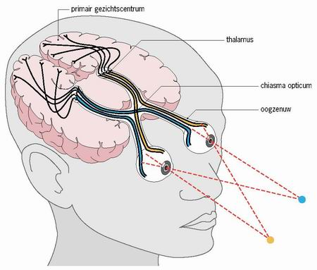
Alle beelden die zich links van je ogen bevinden worden dus in de rechter hersenhelft (meer specifiek in het primair gezichtscentrum) verwerkt en vice versa. Het resultaat is dat je met twee ogen van één voorwerp toch één beeld vormt. En deze verwerking maakt ook mogelijk dat je met één oog een bijna net zo groot gezichtsveld hebt als met twee ogen.
Test dit maar eens even uit!
Kijk met je twee ogen open en let goed op de meest uiterste punten (links en rechts) van je gezichtsveld. Sluit nu je linkeroog. Ben je de helft van je beeld kwijt?
(Neen, van je gezichtsveld verdwijnt slechts een klein stukje aan de linkerkant. Als je je rechteroog sluit is dat een stukje aan de rechterkant.)

Verwerking in de hersenen

Beeldvorming
Zodra de impulsen in het primair gezichtscentrum aankomen, vindt de beeldvorming plaats: je ziet bewust het voorwerp waar je naar kijkt. De hersenen stellen daarbij herkenbare beelden samen uit de talloze impulsen vanuit het netvlies. Nu, wie goed oplette kon in het deeltje over de werking van het oog reeds vaststellen dat wat we zien ondersteboven op ons netvlies terecht komt. Toch zien we alles uiteindelijk correct en niet ondersteboven. Hoe kan dat?!
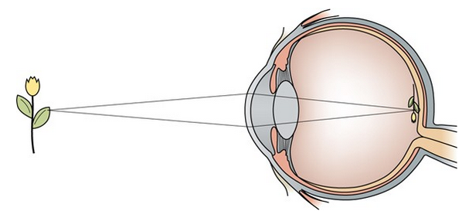
Zoek het antwoord in dit videofragmentje:
https://www.youtube.com/watch?v=d35ZgenZpFg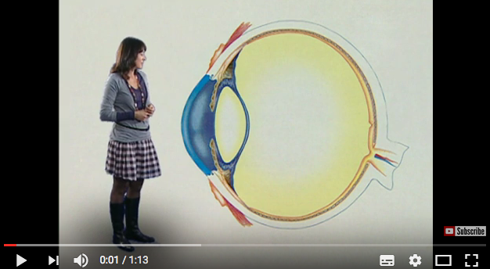

Dieptezicht
Bij de beeldvorming worden de sterk verkleinde, tweedimensionale netvliesbeelden dus vergroot, rechtop gezet en tot een driedimensionaal (3D) beeld samengevoegd. Je ‘ziet’ diepte. Dat heet stereoscopie.
Om diepte te zien, is het wel noodzakelijk dat je met twee ogen tegelijk kijkt. Op die manier zien we namelijk twee beelden die een heel klein beetje van elkaar verschillen.
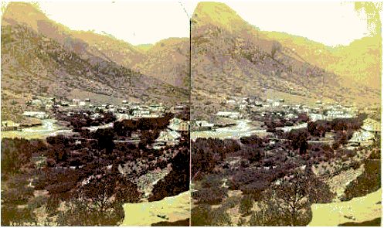

Test dit maar eens even uit!
Kijk met je twee ogen open in de verte en richt je duim naar een bepaald punt in je beeld. Doe nu beurtelings je ene oog open en je andere toe. Wat merk je?

(Als je enkel met je dominante oog kijkt, is je duim nog perfect naar het gekozen punt in je beeld gericht, als je je dominante oog echter sluit, is het beeld helemaal versprongen en wijst je duim niet meer naar het gekozen punt in je beeld.)
Onze hersenen leren reeds op heel jonge leeftijd om op basis van dat kleine verschil in beeld afstanden in te schatten. Hoe kleiner het verschil tussen het beeld van je rechter- en van je linkeroog, hoe verder iets verwijderd is. Zo stellen onze hersenen dus een driedimensionaal beeld samen. Al kennen onze hersenen ook nog een hele boel andere trucjes om diepte in te schatten.
Voorbeelden van trucjes:
- perspectief in je beeld
- het overlappen van beelden
- het herkennen van een voorwerp en het inschatten van diens grootte
Kan jij deze trucjes toepassen op onderstaande foto’s?
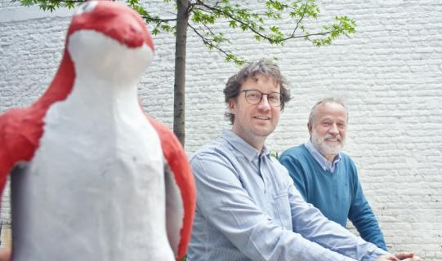
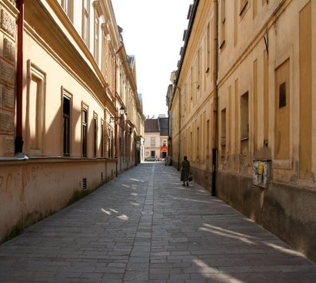
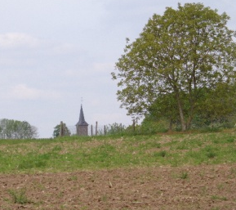

Positieve en negatieve nawerking

Is dit een film van Mickey Mouse of gewoon een opeenvolging van tekeningen?
https://www.youtube.com/watch?v=hxf-UHuGobI
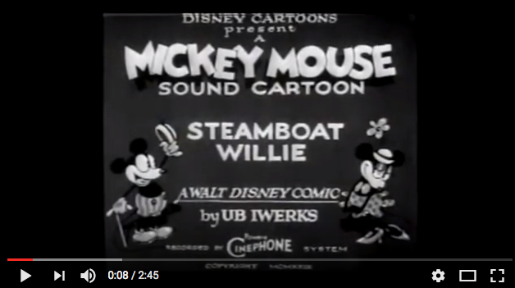

Wanneer het oog lichtprikkels ontvangt, duurt het ongeveer 0,15 seconden vooraleer de lichtgewaarwording maximaal is. De waarneming houdt ook niet meteen op van zodra de prikkel voorbij is. Het beeld verdwijnt geleidelijk en er blijft gedurende een korte tijd een positief nabeeld bestaan. Volgen de prikkels elkaar op met een snelheid van ongeveer 16 of meer per seconde, dan ontstaat de nieuwe gezichtsindruk telkens nog voor het nabeeld van de voorgaande verdwenen is. De beelden vloeien zo in elkaar over tot een ononderbreken geheel. Het zien van bewegende filmbeelden berust op die traagheid van het netvlies. Is de prikkelfrequentie lager dan 12 beelden per seconde, dan flikkeren de filmbeelden.

Een vreemde verschijning…
Kijk rustig naar de vier kleine stipjes in het midden van de tekening. Doe dit voor tenminste 30 tot 40 seconden. Kijk daarna naar een witte, kale muur in de kamer. Je zult een soort lichtvlek zien. Knijp je ogen nu samen en knipper snel met je ogen. Wat zie je nu?


Naast positieve nawerking is er ook negatieve nawerking. Dit komt voor wanneer bepaalde delen van het netvlies tijdelijk niet kunnen geprikkeld worden omdat ze even ervoor zo sterk werden belicht dat ze ‘vermoeid’ zijn geraakt en daardoor minder gevoelig. Wanneer je een witzwarte figuur enige tijd fixeert en daarna een wit vlak bekijkt, zie je dezelfde figuur verschijnen, maar wat wit was is nu zwart en omgekeerd.

Gezichtsbedrog

Eigenlijk zien we niet met onze ogen, maar met ons brein!
https://www.youtube.com/watch?v=eZU044mkfpA
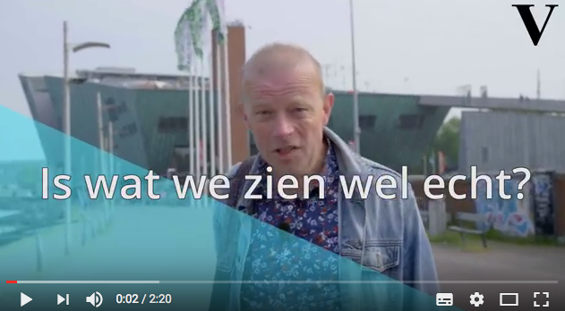

Wat we zien met onze ogen is één ding, maar onze hersenen interpreteren dit beeld. Die interpretatie is sterk afhankelijk van instinct, ervaring en kennis. En niet alles wat je ziet, is werkelijkheid! Er zijn veel voorbeelden bekend waaruit blijkt dat wat je ziet niet is wat het lijkt; je wordt misleid. Dat heet gezichtsbedrog. Deze 'fouten' zijn dus niet het gevolg van een oogafwijking, maar van een verkeerde verwerking in de hersenen.

Test je hersenen maar eens uit!
Je vindt heel wat leuke testjes op de interactieve website van deze cursus:
http://users.telenet.be/biologie-hetoog/les3.html
Wil je nog meer?
Ga naar: http://www.psyonline.nl/illusies.html
Je hersenen en je ogen kunnen elkaar soms ook heel hard tegenwerken!
Probeer maar eens om deze kleuren (niet het woord) één voor één op te noemen
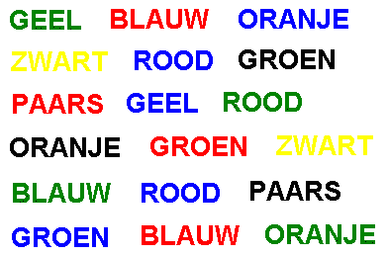

Les 4: Oogafwijkingen

Kleurenblindheid
Gehele of gedeeltelijke kleurenblindheid, ook wel daltonisme genoemd, is het niet volledig normaal waarnemen van kleuren. 'Kleurenzwakte', het minder goed kleuren kunnen onderscheiden, komt meer voor dan 'echte' kleurenblindheid. Meestal treedt ‘echte’ kleurenblindheid op wanneer een of meer van de drie typen kegeltjes niet goed of helemaal niet werken. Kleurenblindheid is meestal een geslachtsgebonden, erfelijke aandoening, hoewel er ook verworven vormen bestaan, meestal als gevolg van vergiftigingen zoals door gebruik van bepaalde geneesmiddelen. Rood-groenkleurenblindheid komt het meest bij mannen voor omdat de betrokken genen op het X-chromosoom.

Ben jij rood-groenkleurenblind? Doe de test!
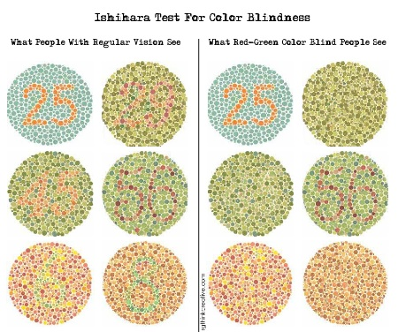

Nachtblindheid

Nachtblindheid is het verschijnsel dat men niets of bijna niets kan zien in het donker, terwijl bij voldoende licht het zicht wel goed is. Een ander symptoom van nachtblindheid is dat nachtblinde mensen veel moeite hebben om te wennen aan het donker als ze uit een ruimte komen die helden verlicht is.
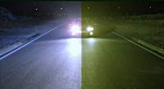
links: normaal zicht, rechts: zicht van iemand met nachtblindheid

In het netvlies liggen twee soorten cellen, de kegeltjes en de staafjes (zie les 2). In het donker doen de kegeltjes vrijwel niets en gebruiken we voornamelijk de staafjes. Die vangen zo veel mogelijk licht om ondanks de donker zoveel mogelijk te kunnen zien. Nachtblindheid ontstaat als de staafjes in het netvlies niet goed werken. Nachtblindheid komt altijd aan beide ogen voor. Nachtblindheid aan één oog, wijst op een oogziekte. Naast een tekort aan vitamine A, is nachtblindheid meestal erfelijk bepaald. Wie nachtblind is kan gebruik maken van gecorrigeerde anti-reflectieglazen. 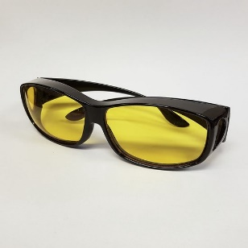

Bijziendheid en (ouderdoms)verziendheid

Wie bijziend (myoop) is, ziet van dichtbij heel scherp maar heeft het moeilijk om iets wat veraf is, duidelijk te onderscheiden. Dat komt omdat het hoornvlies en de ooglens te bol zijn in verhouding tot de lengte van het oog. De lichtstralen worden te sterk afgebogen en het scherpe beeld komt vóór het netvlies terecht.
Ben je verziend (hypermetroop), dan ervaar je net het omgekeerde. Wat veraf is, wordt scherp waargenomen, wat nabij is onscherp en onduidelijk. De ooglens is te plat in verhouding tot de lengte van het oog. De lichtstralen worden te weinig gebogen, zodat het scherpe beeld achter het netvlies terechtkomt.

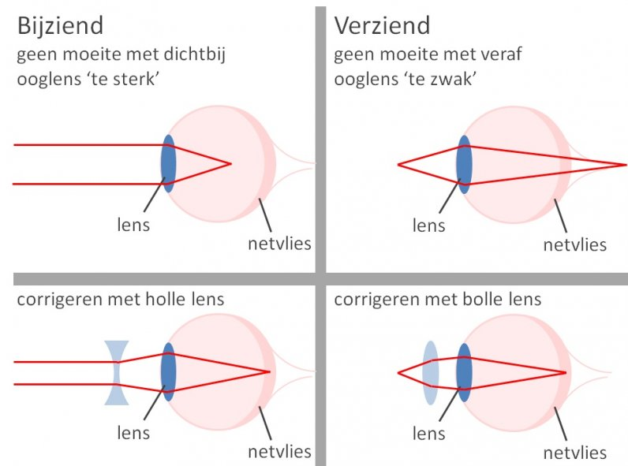

Om deze twee afwijkingen te corrigeren, kan de kromming van het lenzensysteem veranderd worden. Brillen of contactlenzen zorgen ervoor dat het licht naar de juiste plaats wordt afgebogen. Een bolle lens corrigeert verziendheid, een holle lens bijziendheid.
Bijzienheid en verziendheid zijn erfelijk. Kinderen waarvan de beide ouders met dit probleem te kampen hebben, maken veel kans om er zelf ook last van te krijgen.
Je ogen laseren?
Verziendheid kan verholpen worden via lasertechniek. Onderstaand filmpje legt dit uit.
https://www.youtube.com/watch?v=Q7v8en0pPPc

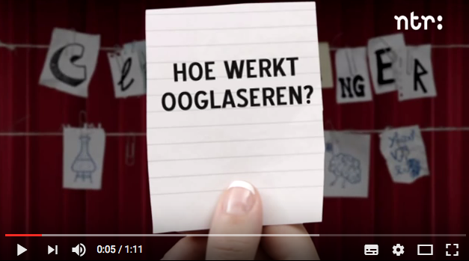

Op een zekere leeftijd (meestal rond 40 jaar) gaat bij velen het gezichtsvermogen achteruit. Een oudere ooglens is minder soepel en kromt minder gemakkelijk. Het zicht in de verte blijft goed, maar van dichtbij gaat het moeilijker. Dit noemen ze ouderdomsverziendheid of presbyopie.

Waarom draagt je opa een leesbril?
Dit filmpje legt uit waarom je slechter gaat zien als je ouder wordt.
https://www.youtube.com/watch?v=R4PVPupiuKQ
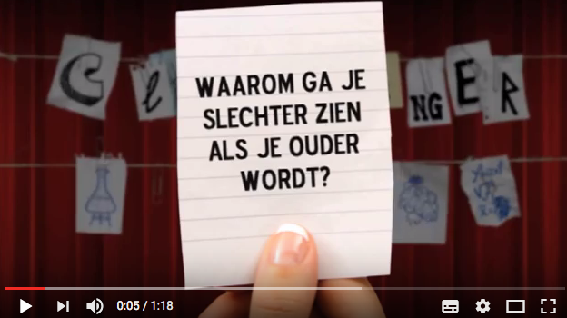

Astigmatisme

Astigmatisme is een oogaandoening die tot een bepaalde optische afwijking in het menselijk oog leidt. Bij een normaal oog heeft het hoornvlies in elke richting dezelfde kromming. Soms treedt er echter een afwijking van het optisch mechanisme van het oog op waarbij deze vorm niet perfect is. Het invallende licht wordt daardoor niet op één punt op het netvlies gefocust. Hierdoor verschilt de scherpstelling in een bepaalde asrichting van een andere.
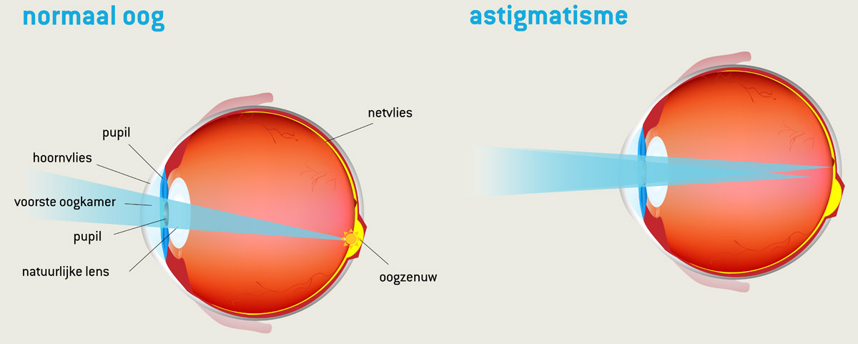
Er zijn verschillende oplossingen om astigmatisme te verhelpen. Contactlenzen of brillenglazen met een cilindercomponent zijn hier enkele voorbeelden van. Het is ook mogelijk om de vorm van het hoornvlies aan te passen door middel van refractiechirurgie met behulp van een laser.

Ben je astigmatisch? Doe de test!
Het is relatief moeilijk om zelf vast te stellen of je astigmatisch bent of niet. Toch kan je het zo proberen:
Teken op een vel papier een kruis en kijk vervolgens bij verschillende standen van het kruis of je beide lijnen nog tegelijk scherp kan zien. Lukt dat niet, dan heb je waarschijnlijk astigmatisme.

Cataract

In het oog, vlak achter de pupil, zit de normaal heldere, doorzichtige ooglens. Deze bestaat uit eiwitten en water. De eiwitten in de ooglens zijn zodanig gerangschikt dat de lens doorzichtig is. Maar bij cataract worden deze eiwitten in stukjes afgebroken. Die stukjes klonteren samen in de lens. Daardoor verkleurt de lens naar geel, groen en verder tot oranje en bruin, waarbij de ooglens langzaam troebel wordt en het licht er niet meer doorheen kan vallen. De oorzaak hiervan is vaak niet gekend. In extreme gevallen wordt de ooglens geheel ondoorzichtig, waardoor blindheid optreedt.
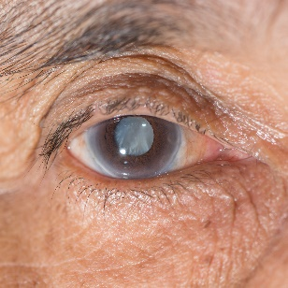
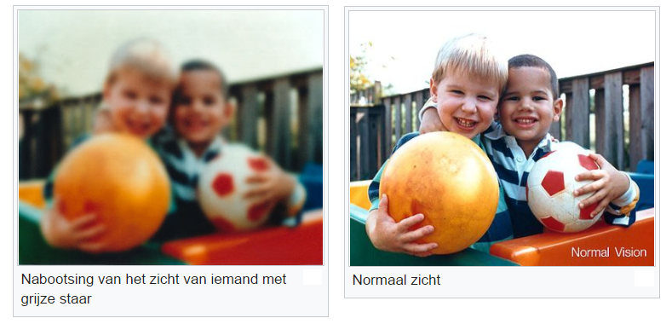
Tegenwoordig is deze aandoening vrij goed behandelbaar: de ondoorzichtig geworden lens wordt verwijderd en daarvoor in de plaats wordt een kunstlens geplaatst.

Kunstlens gewenst?
Deze video legt uit hoe een kunstlens geplaatst wordt bij iemand met cataract.
https://www.youtube.com/watch?v=qNdbEp88M4s&spfreload=10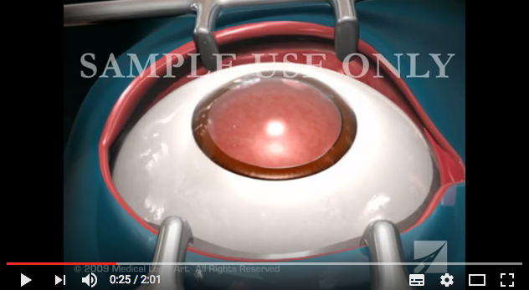

Quiz

Heb je goed opgelet en veel bijgeleerd?
We zullen het gauw te weten komen via een interactieve online-quiz!

Stappenplan:
- Zet je in een team van 2, waarvan minstens één iemand een Smartphone op zak heeft.

- Surf met die Smartphone naar www.Kahoot.it .

- Typ de ‘game pin’ in die op het scherm van de leerkracht verschijnt.

- Kies een groepsnaam en vul deze in.

- Beantwoord de 15 meerkeuze vragen één voor één.

Les 5: Dissectie van een oog

Dissectie

In deze laatste les zullen we een dissectie van een varkens- of koeienoog uitvoeren.
Omdat jullie per 3 zelf aan de slag moeten, vinden jullie hieronder een introductie-filmpje dat jullie op weg zet. Bekijk het filmpje zeer goed (meermaals) en beantwoordt alle vragen. Ga daarna aan de slag. Toon na iedere stap je resultaat aan de leerkracht.

Fimpje dissectie oog:
https://www.youtube.com/watch?v=hTqOiBMdqp0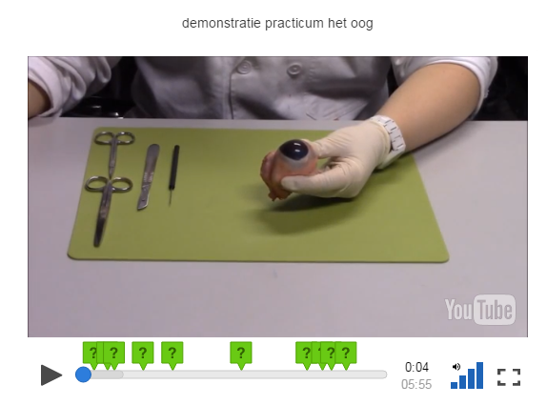

Jullie zullen voor dit practicum op drie verschillende zaken gequoteerd worden:
- Het beantwoorden van de vraagjes in het filmpje.
- Het correct en proper uitvoeren van de dissectie.
- De samenwerking in jullie groepje.
Een detailoverzicht van de quotering vinden jullie in de rubric op de volgende pagina.

Evaluatie
Totaal: 20 punten | zeer goed | Goed | Voldoende | Onvoldoende
Vraagjes filmpje  ( /2) | Er werden 8 of 9 vragen goed beantwoord. 2ptn | Er werden 6 of 7 vragen goed beantwoord. 1,5pt | Er werden 4 of 5 vragen goed beantwoord. 1pt | Er werden < 4 vragen goed beantwoord 0,5pt
Dissectie - stap 1  ( /2) | Al het vet- en spierweefsel werd mooi verwijderd zonder dat het oog werd beschadigd. 2ptn | Een deel van het vet- en spierweefsel werd verwijderd zonder dat het oog werd beschadigd.  1,5pt | Bij het verwijderen van het vet- en spierweefsel, werd het oog licht beschadigd.  1pt | Bij het verwijderen van het vet- en spierweefsel, werd het oog zwaar beschadigd..  OF  Het vet- en spierweefsel werd niet verwijderd. 0,5pt
Dissectie - stap 2  ( /2) | Het harde oogvlies werd op de juiste wijze proper opengeknipt langs de evenaarslijn, zonder het glasachtig lichaam te beschadigen. 2ptn | Het harde oogvlies werd opengeknipt langs de evenaarslijn, zonder het glasachtig lichaam te beschadigen. 1,5pt | Het harde oogvlies werd opengeknipt zonder het glasachtig lichaam te beschadigen. 1pt | Het glasachtig lichaam werd beschadigd.  OF  Het harde ooglvies werd niet opengeknipt. 0,5pt
Dissectie - stap 3  ( /2) | De lens werd proper uit het glasachtig lichaam gesneden, waarbij de lens niet werd beschadigd.  2ptn | De lens werd uit het glasachtig lichaam gesneden, waarbij de lens niet werd beschadigd.  1,5pt | De lens werd uit het glasachtig lichaam gesneden, waarbij de lens lichtjes werd beschadigd.  1pt | De lens werd zwaar beschadigd.  OF  De lens werd niet uit het glasachtig lichaam gesneden. 0,5pt
Dissectie - attitude  ( /4) | De leerlingen gedroegen zich volwassen en alle stappen werden op geheel zelfstandige wijze uitgevoerd. 4ptn | De leerlingen gedroegen zich volwassen en hadden slechts een minimum aan ondersteuning nodig. 3ptn | De leerlingen gedroegen zich volwassen, maar hadden redelijk wat ondersteuning nodig. 2ptn | De leerlingen gedroegen zich onvolwassen. 1pt
Dissectie - netheid  ( /4) | Al het onderstaande werd gedaan.  Tijdens practicum:  - niet smossen  Na het practicum:  - materialen proper terug op hun plaats leggen  - oogresten in de afvalbak gooien  - tafel kuisen  4ptn | Al het onderstaande werd gedaan.  Na het practicum:  - materialen proper terug op hun plaats leggen  - oogresten in de afvalbak gooien  - tafel kuisen  3ptn | Van het onderstaande werd 1 ding niet gedaan.  Na het practicum:  - materialen proper terug op hun plaats leggen  - oogresten in de afvalbak gooien  - tafel kuisen  2pt | Van het onderstaande werd meer dan 1 ding niet gedaan.  Na het practicum:  - materialen proper terug op hun plaats leggen  - oogresten in de afvalbak gooien  - tafel kuisen  1pt
Samenwerking  ( /4) | Iedere leerling voerde 1 stap van de dissectie uit en er werd voortdurend overlegd, zowel over de vraagjes als de dissectie. Ook het opruimen gebeurde samen. 4ptn | Iedere leerling voerde 1 stap van de dissectie uit en er werd overlegd over de vraagjes. Ook het opruimen gebeurde samen. 3ptn | Het werk (dissectie, vraagjes en opkuis) werd evenredig verdeeld tussen de leerlingen, maar niet op de manier zoals voorzien.  2ptn | Het werk (dissectie, vraagjes en opkuis) werd onevenredig verdeeld tussen de leerlingen. 1pt

